Inserat – Anibis.ch
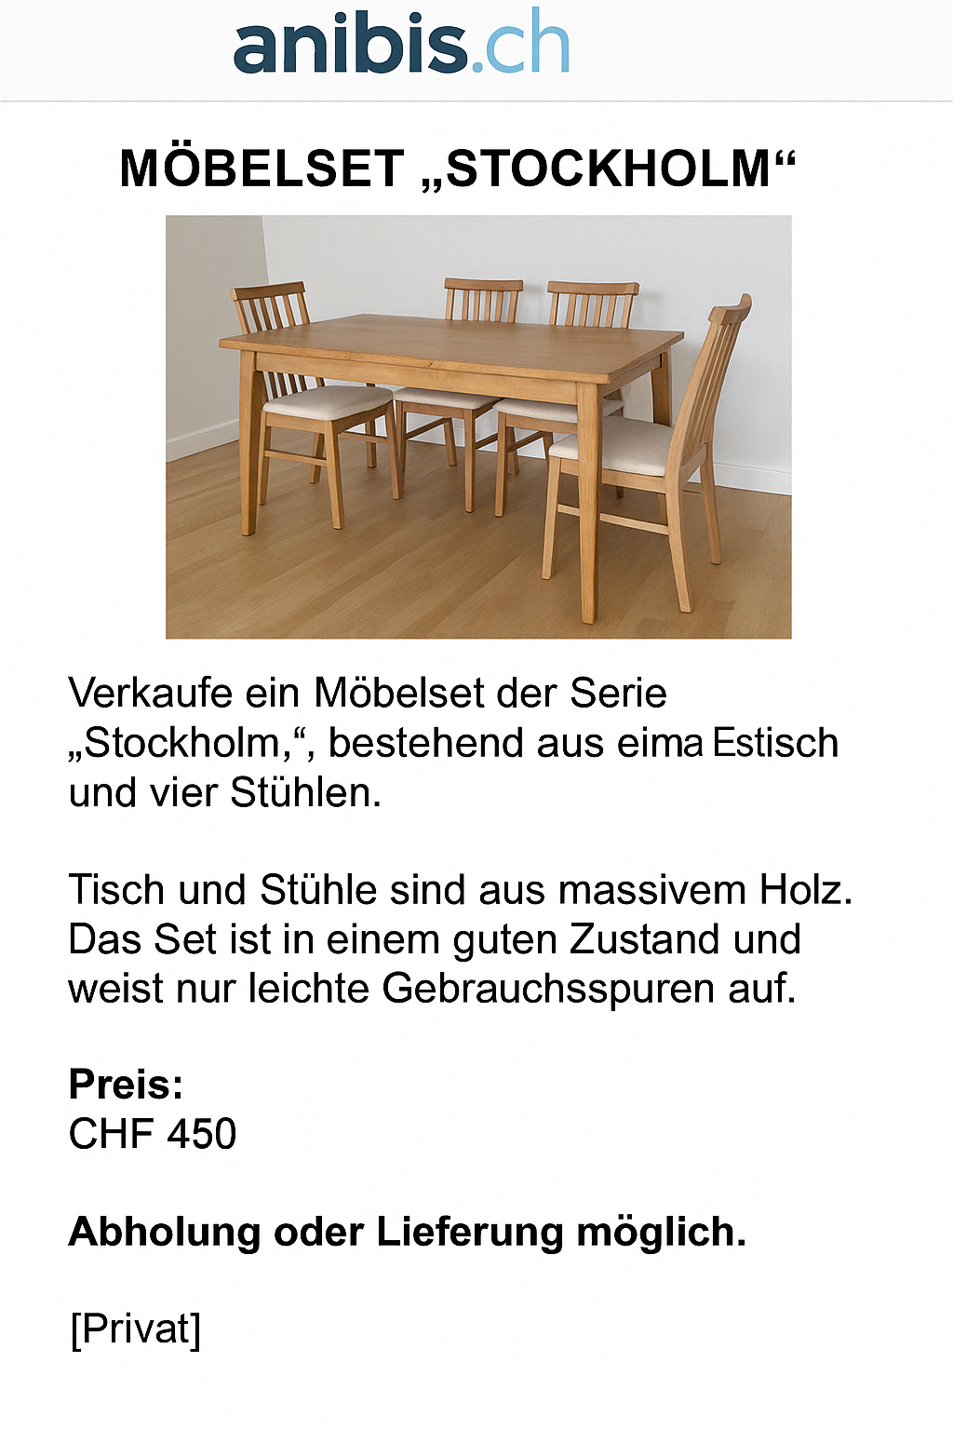
Titel: Möbelset „Stockholm“ – Tisch + 4 Stühle, massiv
Preis: CHF 450.–
Ort: Menziken AG
Verkäufer: Remo Lüthi
Privatverkauf – keine Garantie, keine Rücknahme.
Kontakt über WhatsApp.

